Seiskojen taiteellista ilmaisua
10.04.2017 klo 10:08, Merja Penttinen
Huhtikuun toisella viikolla 5.-6.4. toteutimme luokkien 7 B ja 7 C kanssa ilmaisun taideprojektin. Kukin ryhmä sai suunnitella luokassa olevien esineiden avulla itsensä näköisen taideteoksen ja kertoa myös sen tarinan. Leikkimielisesti äänestimme myös mielestämme parhaimman taidetoksen kummaltakin luokalta. Luokkahuoneen esineiden lisäksi käytettävissä oli kassillinen ilmaisun tavaroita ja mukaan sai laittaa myös kaikkea, mitä omista taskuista sattui löytymään. Ryhmä keksi teokselleen myös nimen ja lopuksi otti siitä edustavan kuvan.
Ilmaisullisen toiminnan edellytyksenä oli paneutuminen taiteelliseen luomisprosessin sekä keinoihin, joilla ilmaista sitä. Samalla tavoitteina olivat myös sosiaalisten taitojen kehittyminen,
demokraattinen päätöksenteko ja yhteistyökyvyn ja vastuunoton kehittyminen. Myös digikuvauksen taitoja tarvittiin, kun ryhmä suunnitteli kuvakulmansa ja otti teoksestaan edustavan otoksen.
Ryhmässä oleminen ja ryhmän kanssa työskenteleminen ovat taitoja, joita voi kehittää. Oppilailta kaikki vaiheet työskentelyssä sujuivat erittäin hyvin aina tavaroiden valinnasta, teoksen synnyttämisestä ja nimeämisestä ja kuvaamisesta toisten ryhmien töiden arviointiin asti. Keskittynyttä otetta ja intoa oli hienoa seurata. Ryhmissä jäsenet kunnioittivat toistensa ideoita ja jokainen osallistui teoksen rakentamiseen. Kun oli aika luoda tarina omalle teokselle, niin joku ryhmä kohtasi tyhjyyden, osa ryhtyi reippaasti keksimään ja yksi ryhmä lähti jo kirjoittamaan draamatarinaa (teos Maailman laidalla).
Rohkeasti ja ennakkoluulottomasti kaikki heittäytyivät taiteen luomisen prosessiin. Samalla kyse oli oppimisprosessista, jossa mukana olivat kaikki aistit sekä myös pohdintaa, toimintaa ja vuorovaikutusta. Kaiken ilmaisun saattoi suunnata tekeillä olevaan taideteokseen, jolloin ei jäänyt tilaa miettiä, miten itse suoriutuu tai osaako jotain vai ei. Toiminta itsessään näytti tuottavan nautintoa tekijöilleen.
Esineet saivat uudenlaisia tehtäviä ja ympäristöjä. Pallomeren pallot symboloivat jopa revontulia. Rakentelupalikoista syntyi Peter Panille koti. Kukin sitten saattoi tulkita teoksia omien näkemystensä mukaisesti. Aloitimme täysin tyhjältä pöydältä. Syntyneet teokset ja niiden tekemiseen liittynyt ilo ja energia olivat kuin portteja, joista pääsi uusiin maailmoihin.
Lopussa ihmettelimme, miten voi aika yhtäkkiä kulua niin nopeasti, kun heittäytyi tekemään omaa teostaan ryhmän kanssa.

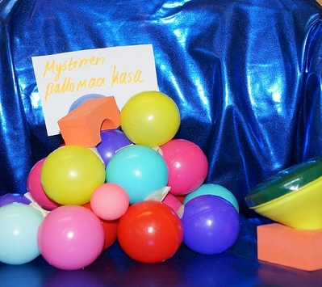
Pallokasa tulee kauppoihin vuonna 18369 ty! (7 C)

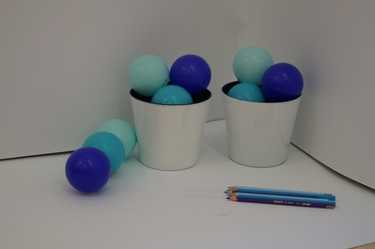
Teos Sinisyys: Teos kuvaa Suomen revontulia ja se on rauhallinen, jotta sitä olisi mukava katsella. (7 B)

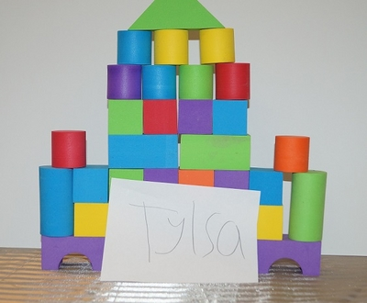
Peter-Panin koti Tylsa. (7 C)

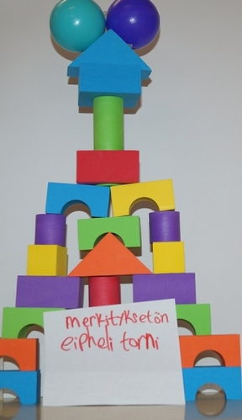
Eiphel-torni tehtiin vuonna nakki ja se sortui vuonna makkara, koska tuli makkaroita ja makkaroit ja jäätelöö. (7 C) Luokka äänesti teoksen voittajaksi ja saman tuloksen sai myös teos"Ranskan vallankumous".

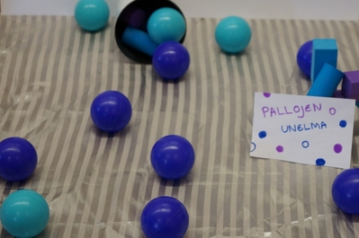
Olemme pieniä, pyöreitä, mutta meillä on suuret unelmat. Joka ikinen päivä annamme lasten leikkiä meillä, vaikka välillä tapahtuu tilanteita, joissa meitä sattuu aika paljon. Olemme silti vahvoja ja sinnikkäitä. Meidän suurin unelmamme on päästä kiertämään ulkomaailmaa, koska olemme olleet koko ikämme neljän seinän sisällä. Maailmalla me näkisimme, keitä me oikein olemme. (7 B)

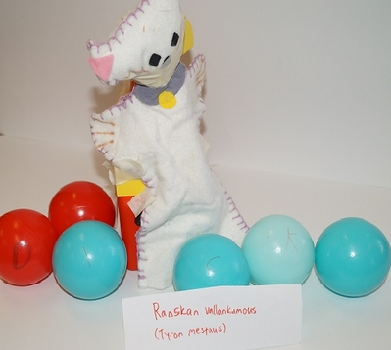

Ranskan vallankumous -taideteos kertoo Ranskan vallakumouksen selviytyjästä Tyrosta. (7 C) Luokka äänesti tämän teoksen voittajaksi yhdessä Merkityksettömän eiphelin tornin kanssa.

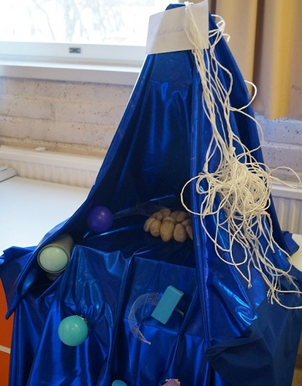
Teos Maailman laidalla: Ihmiset matkustavat Pohjoisnavalle noin 10 kg laukkujen kanssa. He asettavat laukut hetkeksi maahan lepuuttaakseen käsiään ja alkavat pystyttää majaa kivistä. He eivät huomaa, kun heidän laukkunsa alkavat valua yhä kauemmas ja kauemmas. Pian yksi heistä huomaa sen ja lähtee juoksemaan laukkujen perään huutaen apua. Pian muutkin huomaavat ja lähtevät perään. Pian miehet pysähtyvät äkisti. Heidän edessään ei ole enää maata vaan aavaa tyhjyyttä. Laukut ja tavarat ovat mennyttä, samoin yksi miehistä. Aavasta tyhjyydestä kuuluu karmaiseva huuto. He eivät tiedä, mitä siellä on miehen lisäksi, mutta yhden asian he tietävät - he ovat maailman laidalla. (7 B)

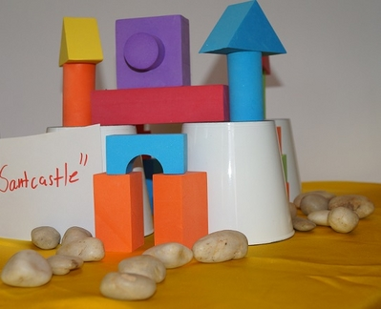
Tämä Santcastle tuhoutuu kello 13.00 pe 6. 2019. (7 C)

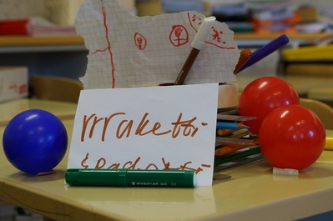

RRRaketti spagetti. Tarina (keksi oma). (7 B)

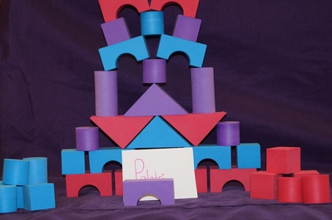
Palatsi on meidän tulevaisuutemme unelma-asunto. ( 7 B) Luokka valitsi tämän parhaaksi syntyneistä B-luokan teoksista.

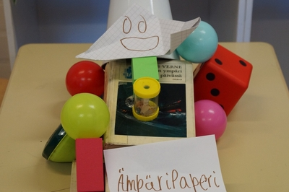
Tässä on ämpäri ja paperi, ei muuta. (7 B)

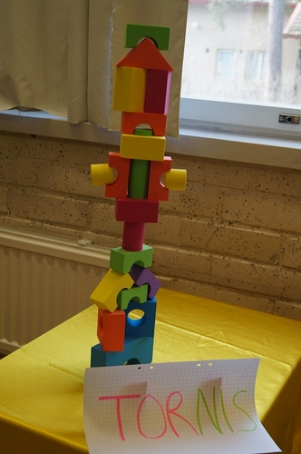
(7 B)

